Cos’è il Flamenco?
Il flamenco è una forma d’arte molto antica che ha origini nel Sud della Spagna, fulcro di importati flussi migratori.
Nasce in Andalusia da una magica mescolanza di balli e musiche tradizionali che nomadi, mori ed ebrei portarono con sé dalle lontane regioni d’Oriente e d’Occidente. Il flamenco racconta la storia del popolo Gitano esprimendo tutti i colori delle emozioni dell’animo umano: gioia, rabbia, gioco, dolore, solitudine e grande passionalità.
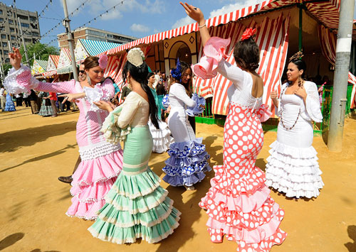
Musica e danza sono ancora oggi parte della vita quotidiana dell’Andalusia. Ogni anno, durante il periodo pasquale, in tutte le città principali dell’Andalusia, si festeggia la “Feria de Abril” e tra tutte la più famosa è quella di Siviglia. In questa ricorrenza tutte le donne e le ragazze del luogo indossano il tipico vestito tradizionale, con un ventaglio e un fiore rosso fra i capelli e gli uomini vestiti da cavalieri gitani sfilano per le strade sulle carrozze adornate. Da sfondo alla festa la melodia della chitarra spagnola, memoria di un popolo che, grazie alla poesia e alla musica, è riuscito ad ottenere la stima da parte di tutto lo stato Spagnolo e non solo. Nel 2010 il flamenco è stato dichiarato Patrimonio Culturale dell’Umanità dall’UNESCO.
Tre sono gli elementi fondamentali del flamenco: il cante(canto), il toque (chitarra) e il baile (ballo). Gli stili di danza tipici del flamenco sono detti palos e si dividono in due gruppi: cante jondo (profondo) e cante chico(piccolo/leggero).
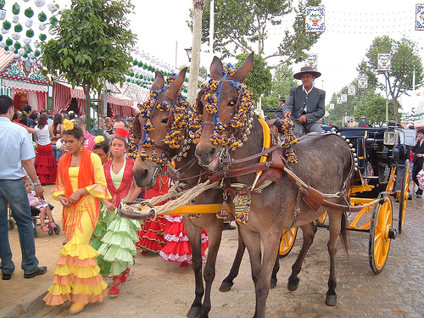
Esistono alcuni palos che prevedono anche l’utilizzo da parte dei ballerini delle nacchere (castañuelas o palillos), o, nel caso solo del baile femminile, di accessori come il ventaglio (abanico) e lo scialle (manton) che esaltano il movimento elegante e lento delle braccia, in contrasto con il ritmo incalzante dei colpi dei piedi sul suolo (zapateado). Nonostante il flamenco sia legato alle sue origini tradizionali, rimane un’arte viva, in costante evoluzione, sempre aperta alle influenze più innovative.

